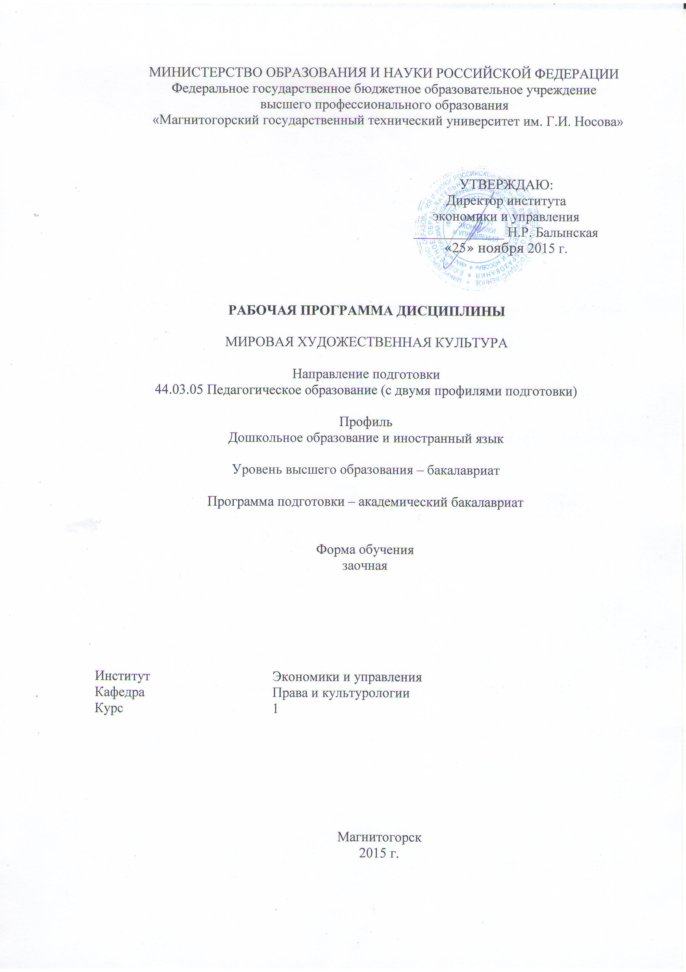

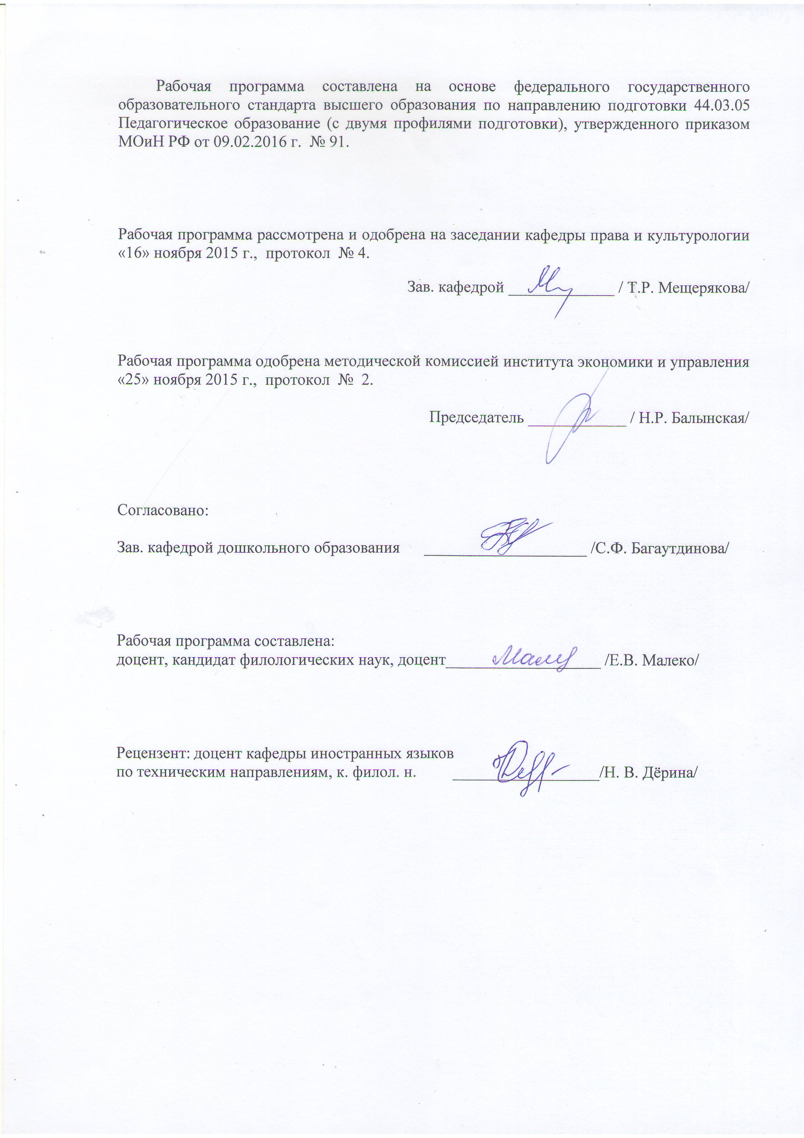

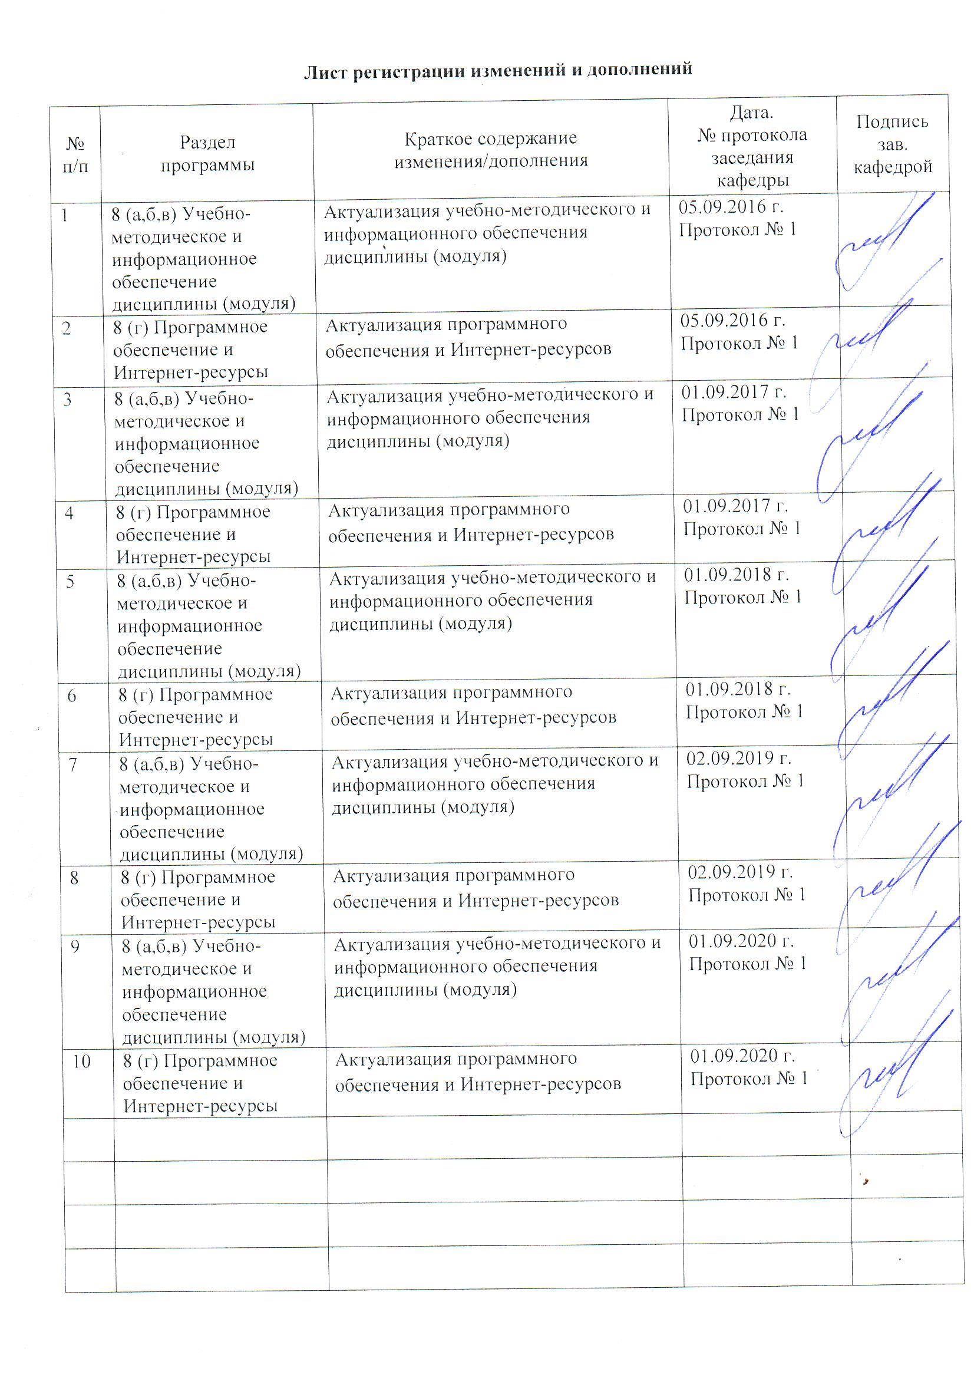

1 Цели освоения дисциплины
Целями освоения дисциплины «Мировая художественная культура» являются
1) формирование, закрепление и расширение у студентов базовых знаний
– об искусстве как феномене культуры;
– о художественных образах, воплощенных в различных видах искусства;
– об основных видах и жанрах изобразительного искусства; о проблемах и методах их исследования;
2) исследование характерных тенденций в творчестве наиболее выдающихся мастеров-создателей произведений мировой художественной культуры;
3) формирование представлений об идейно-стилистических особенностях каждого этапа длительного историко-культурного процесса;
2) приобретение студентами общеобразовательных и специальных знаний о мировой художественной культуре, имеющих творческую, конструктивную направленность, способствующих формированию креативно мыслящей личности.

2 Место дисциплины в структуре образовательной программы
подготовки бакалавра (магистра, специалиста)
Дисциплина «Мировая художественная культура» входит в базовую часть блока 1 образовательной программы.
Для изучения дисциплины необходимы знания (умения, владения), сформированные в результате изучения курса «История» в рамках программы бакалавриата.
Знания (умения, владения), полученные при изучении данной дисциплины, будут необходимы в процессе изучения «Истории зарубежной литературы», «Истории русской литературы (русская классическая литература)», «Истории русской литературы (русская современная литература)», «Литературы в контексте культуры (русской)», «Литературы в контексте культуры (зарубежной)».

3 Компетенции обучающегося, формируемые в результате освоения
дисциплины и планируемые результаты обучения
В результате освоения дисциплины «Мировая художественная культура» обучающийся должен обладать следующими компетенциями:

Структурный  элемент  компетенции | Планируемые результаты обучения
ОК-4: способностью к коммуникации в устной и письменной формах на русском и иностранном языках для решения задач межличностного и межкультурного взаимодействия
Знать | - основы коммуникации, осуществляемой на русском и иностранном языках в контексте практики межкультурного общения в устной и письменной формах;  - основы мировой художественной культуры, содержащей знания о специфике различных мировых культур;  - имена известнейших мастеров мира, творивших в различные эпохи, и созданные ими шедевры, знание о которых дает богатство тем для осуществления межкультурной коммуникации;  - особенности межличностного и межкультурного взаимодействия, осуществляемого в контексте изучения мировой художественной культуры
Уметь | - строить коммуникацию на русском и иностранном языках, обсуждая темы, непосредственно связанные с мировой художественной культурой;  - анализировать произведения мирового искусства в процессе межличностного и межкультурного взаимодействия;  - излагать результаты анализа произведений мировой художественной культуры в устной и письменной форме;  - сопоставлять художественные достижения разных культур в процессе межличностного и межкультурного взаимодействия
Владеть | – навыками коммуникации в устной и письменной формах на русском и иностранном языках;  – навыками межличностного и межкультурного взаимодействия;  – навыками анализа произведений мировой художественной культуры, результаты которого могут быть представлены как в устной, так и в письменной форме;  – навыками выстраивания межкультурного диалога на материале, который предоставляет мировая художественная культура
ОК-5: способностью работать в команде, толерантно воспринимать социальные, культурные и личностные различия
Знать | - смысл понятия «толерантность», воспринимая через его осмысление различия между путями художественного творчества и развития стран и народов;  - основные методы исследований, используемых для изучения мировой художественной культуры с целью выявления культурных различий стран и народов, личностных различий между творцами художественных произведений;  – анонимное творчество мастеров художественной культуры прошлых эпох как проявление коллективного гения, способности работать в команде, создавая колоссальные по масштабам произведения;  – специфику художественных произведений стран и народов, определенную социальными, культурными и личностными различиями их творцов
Уметь | - приобретать знания в области «Мировой художественной культуры», обращаясь к ним лично или работая в коллективе;  - применять знания по «Мировой художественной культуре» в профессиональной деятельности в процессе работы в коллективе, объясняя через произведения искусства социальные, культурные и личностные различия их творцов – представителей различных культур;  - понимать скрытый смысл художественных произведений, созданных другими народами, толерантно воспринимая социальные, этнические, конфессиональные и культурные различия их представителей;  – анализировать свою потребность в информации в области «Мировой художественной культуры», помогающей понять культурные различия народов мира, для работы в коллективе.
Владеть | – навыками использования знаний в области «Мировой художественной культуры» в профессиональной сфере для формирования терпимого отношения к представителям иных культур;  – навыками толерантного восприятия социальных и культурных различий, влияющих на понимание смысла произведений мировой художественной культуры;  – навыками анализа художественных произведений с целью выявления социальных, культурных и личностных различий их творцов
ПК-1: готовностью реализовывать образовательные программы по учебным предметам в соответствии с требованиями образовательных стандартов
Знать | -требования образовательного стандарта, предъявляемые к обучению, по данной образовательной программе;  - содержание предмета «Мировая художественная культура»;  - основные понятия предмета «Мировая художественная культура»
Уметь | -выполнять требования образовательного стандарта по данному направлению подготовки;  -применять имеющиеся знания для приобретения новых знаний в рамках образовательной программы;  -получать новые знания в рамках учебного предмета «Мировая художественная культура»
Владеть | -навыками работы с образовательным стандартом по данному направлению подготовки;  -навыками реализации данной образовательной программы;  -навыками приобретения знаний в рамках учебного предмета «Мировая художественная культура»

4 Структура и содержание дисциплины
Общая трудоемкость дисциплины составляет 2 зачет. ед., 72 акад. час., в том числе:
– контактная работа –8,7 акад. час.:
– аудиторная –8 акад. час.;
– внеаудиторная – 0,7 акад. час.
– самостоятельная работа – 59,4 акад. час.
– подготовка к зачету – 3,9 акад. час.

Раздел/ тема  дисциплины | Семестр | Аудиторная  контактная работа  (в акад. часах) |  |  | Самостоятельная работа (в акад. часах) | Вид самостоятельной  работы | Форма текущего контроля успеваемости и  промежуточной аттестации | Код и структурный  элемент  компетенции
Раздел/ тема  дисциплины | Семестр | лекции | лаборат.  занятия | практич. занятия
1. Раздел: Общие сведения о видах, жанрах, формах и стилях изобразительного искусства и архитектуры | 1 | 2 | 0 | 0 | 14 | Подготовка к практическому занятию, самостоятельное изучение учебной и научной литературы. | Устный опрос, тестирование | ОК-4– зув  ОК-5– зув  ПК-1 – зув
2 Раздел: История мировой художественной культуры стран Западной Европы | 1 | 2 | 0 | 0 | 14 | Подготовка к практическому занятию, самостоятельное изучение учебной и научной литературы. | Устный опрос, тестирование | ОК-4– зув  ОК-5– зув  ПК-1 – зув
3 Раздел: История мировой художественной культуры России | 1 | 0 | 0 | 2 | 14 | Подготовка к практическому занятию, самостоятельное изучение учебной и научной литературы. | Устный опрос, тестирование | ОК-4– зув  ОК-5– зув  ПК-1 – зув
4 Раздел: Основные тенденции развития современного искусства | 1 | 0 | 0 | 2 | 17,4 | Подготовка к практическому занятию, самостоятельное изучение учебной и научной литературы. | Устный опрос, тестирование | ОК-4– зув  ОК-5– зув  ПК-1 – зув
Итого за семестр | 1 | 4 | 0 | 4 | 59,4
Итого по дисциплине | 1 | 4 | 0 | 4 | 59,4

5 Образовательные и информационные технологии
Для реализации предусмотренных видов учебной работы в качестве образовательных технологий в преподавании дисциплины «Мировая художественная культура» используются технологии проблемного обучения, информационно-коммуникационные технологии, интерактивные технологии.
Формы учебных занятий с использованием технологий проблемного обучения:
– проблемные практические занятия – изложение материала, предполагающее постановку проблемных и дискуссионных вопросов, освещение различных научных подходов, авторские комментарии, связанные с различными моделями интерпретации изучаемого материала.
Формы учебных занятий с использованием информационно-коммуникационных технологий:
– практические занятия с использованием визуализации учебного материала – изложение содержания учебного занятия сопровождается презентацией (демонстрацией учебных материалов, представленных в различных знаковых системах, в т.ч. иллюстративных и видеоматериалах).
Формы учебных занятий с использованием специализированных интерактивных технологий:
– создание «живого портрета» художника,
– презентация истории одного шедевра,
– «ожившая картина»;
– виртуальный музей
– практические занятия могут проходить в форме дискуссии – коллективного обсуждения какого-либо спорного вопроса, проблемы, выявление мнений в группе (межгрупповой диалог, дискуссия как спор-диалог).
Данные технологии обеспечивают развитие у обучающихся навыков командной работы, межличностной коммуникации, принятия решений, лидерских качеств.
Передача необходимых теоретических знаний и формирование основных представлений по курсу «Мировая художественная культура» происходит с использованием мультимедийного оборудования.

6 Учебно-методическое обеспечение самостоятельной работы обучающихся

Подготовка к практическому занятию
Методические указания по изучению учебной и научной литературы
Основу самостоятельной работы студентов составляет систематическое, целеустремленное и вдумчивое чтение рекомендованной литературы. Без овладения навыками работы над книгой, формирования в себе стремления и привычки получать новые знания из книг невозможна подготовка настоящего профессионала ни в одной области деятельности.
Читать необходимо то, что рекомендуется к каждой теме учебной программой, планами лабораторных и семинарских занятий, другими учебно-методическими материалами, а также преподавателями. В учебных программах, планах семинарских занятий, в тематике курсовых работ вся рекомендуемая литература обычно подразделяется на основную и дополнительную.
К основной литературе относится тот минимум источников, который необходим для полного и твердого освоения учебного материала (первоисточники, учебники, учебные пособия).
Дополнительная литература рекомендуется для более углубленного изучения программного материала, расширения кругозора студента. Изучение ее необходимо, в частности, при освещении ряда новых актуальных, дискуссионных вопросов, которые еще не вошли в учебники и учебные пособия. Всячески приветствуется и служит показателем активности студента самостоятельный поиск литературы.
Читать литературу нужно систематически, по плану, не урывками, правильно распределяя время. Способ чтения определяется его целью. Одна книга берется в руки для того, чтобы узнать, о чем в ней говорится, другая – чтобы ее изучить полностью, третья – чтобы найти в ней ответ на поставленный вопрос, четвертая – чтобы взять из нее фактические данные.
Работа с книгой требует:
1) сосредоточиться на том, что читаешь;
2) «выжимать» самую сущность читаемого, отбрасывая «мелочи»;
3) «охватывать мысль» автора вполне ясно и отчетливо, что помогает выработке ясности и отчетливости собственных мыслей;
4) мыслить последовательно;
5) воображать ярко и отчетливо, как бы переживая то, что читаешь...
Студенту необходимо различать следующие основные виды чтения:
· Штудирование – сравнительно медленное чтение литературы, сложной для понимания. При штудировании студенту приходится неоднократно возвращаться к прочитанному материалу с целью его глубокого осмысливания.
· Сплошное чтение – чтение всего произведения с выпиской отдельных положений, фактов, цифрового материала, таблиц, графиков.
· Выборочное чтение – чтение, при котором прочитываются отдельные разделы, главы произведения.
· Беглое чтение – применяется при ознакомлении с произведением, о котором необходимо иметь самое общее представление.
Самостоятельная работа над книгой в силу различных причин не может быть одинаковой у всех студентов. У каждого студента сложились свои приемы и методы самостоятельной работы. Цель и способ чтения книги задается той конкретной задачей, которая стоит перед студентом.

Список литературы для подготовки студента к практическим занятиям представлен в разделе 8 «Учебно-методическое и информационное обеспечение дисциплины (модуля)»

Вопросы устного опроса

1.1 Вопросы устного опроса по разделу 1 Общие сведения о видах, жанрах, формах и стилях изобразительного искусства и архитектуры
1. Каково место художественной культуры в системе культуры?
2. Назовите основные виды искусства. Охарактеризуйте изобразительные искусства и их отличительные особенности. Рассмотрите живопись как вид изобразительного искусства.
3. Назовите основные виды искусства. Охарактеризуйте изобразительные искусства и их отличительные особенности. Рассмотрите скульптуру как вид изобразительного искусства.
4. Назовите основные виды искусства. Охарактеризуйте изобразительные искусства и их отличительные особенности. Рассмотрите графику как вид изобразительного искусства.
5. Назовите основные виды искусства. К какой группе искусств можно отнести архитектуру? Назовите ее основные черты.
6. Рассмотрите музыку как вид искусства.

2.1 Вопросы устного опроса по разделу 2 История мировой художественной культуры стран Западной Европы
1. Назовите основные теории происхождения искусства. Рассмотрите эволюцию первобытного искусства от эпохи палеолита до эпохи неолита.
2. Охарактеризуйте искусство Древнего Египта. Рассмотрите развитие изобразительного искусства (принципы древнеегипетского канона) и архитектуры древних египтян.
3. Искусство древних греков (общая характеристика). Древнегреческая вазопись.
4. Каковы особенности искусства Древней Греции?
5. Рассмотрите эволюцию древнеримской скульптуры и социальные функции древнеримской архитектуры.
6. Дайте характеристику художественной культуре эпохи Средневековья в Западной Европе. Охарактеризуйте основные художественные стили западноевропейского средневекового искусства: романика, готика.
7. Проанализируйте, в чем выразились новые гуманистические черты в искусстве Южного Возрождения? Охарактеризуйте достижения Высокого Возрождения в Италии: особенности творчества Л. Да Винчи, Рафаэля, Микеланджело.
8. В чем вы видите отличительные черты искусства Северного Возрождения?
9. Назовите ведущие стили в западноевропейском искусстве 17 века. Дайте характеристику стиля барокко и стиля классицизм на примере творчества Л. Бернини и Н. Пуссена.
10. Охарактеризуйте творчество величайших художников 17 столетия: творчество П. П. Рубенса – вершина фламандской живописи; творчество Рембрандта – вершина живописи Голландии.
11. Назовите особенности развития изобразительного искусства и архитектуры в Западной Европе в 18 веке (общая характеристика).
12. Дайте общую характеристику развитию европейской музыки в 18 веке.
13. Охарактеризуйте искусство 19 века (особенности стилевой системы). Классицизм и его отличительные черты в творчестве Ж.Л. Давида и Ж.О.Д. Энгра. Романтизм как ведущий стиль творчества французских художников 19 века: творчество Т.Жерико и Э.Делакруа.
14. Какова «Правда жизни» в творчестве французских художников конца 19 века? Проанализируйте живопись Г. Курбе и Ж. Ф. Милле, графику О. Домье, скульптурное творчество О. Родена.

2.2 Вопросы устного опроса по разделу 3 История мировой художественной культуры России
1. Назовите особенности развития искусства славян в период язычества.
2. Искусство Киевской Руси и влияние на него византийских традиций.
3. Охарактеризуйте особенности архитектурного стиля Владимиро-Суздальского княжества (XII - н. XV вв.).
4. Каковы основные черты архитектуры Новгорода (XII - н. XV вв.)?
5. Архитектура Московского Кремля XV – XVI веков: рассмотрите памятники, созданные на Соборной площади, и фортификационные сооружения.
6. Проанализируйте историю зарождения русской иконописи. Назовите главные иконописные образы, почитаемые на Руси.
7. Рассмотрите строение, символику и духовное значение русского иконостаса.
8. Охарактеризуйте творчество великих русских иконописцев: иконопись и стенопись Феофана Грека, творчества Андрея Рублева, творчество Дионисия.
9. XVII век – «бунташное» время в русской культуре. Реформы в области русской иконописи: творчество С. Ушакова. В чем заключались особенности процесса обновления русской архитектуры в конце XVI – XVII веках?
10. Реформы Петра I в области российской культуры. Строительство Петербурга. Творчество Д. Трезини.
11. Основные пути развития русской живописи в первой половине XVIII века: от парсуны к портрету (творчество И. Никитина и А. Матвеева).
12. Важнейшие события в культурной жизни России, произошедшие в середине – конце XVIII столетия. Русская живопись середины XVIII столетия.
13. Важнейшие имена и шедевры русской живописи второй половины – конца XVIII века.
14. Особенности существования архитектурных школ Москвы и Петербурга в XVIII столетии.
15. Рассмотрите процесс реабилитации и развития русской скульптуры в XVIII веке.
16. Каковы пути развития русской живописи в первой половине XIX века? Охарактеризуйте творчество О. А. Кипренского (1782-1836), В. А. Тропинина (1776-1857).
17. Назовите особенности развития русской живописи в первой половине XIX века. Творчество К. П. Брюллова (1799-1852).
18. Почему возникло критическое направление в русской живописи середины XIX века? Творчество П. А. Федотова (1815-1852) и В. Г. Перова (1834-1882).
19. Обозначьте значение деятельности передвижников и композиторов «Могучей кучки» в контексте развития русской культуры в XIX столетии.
20. Назовите причины обращения к библейскому жанру в творчестве русских художников XIX века. Творчество А. А. Иванова (1806-1858), И. Н. Крамского (1837-1887), Н. Н. Ге (1831-1894).
21. Пейзаж в живописи русских художников-передвижников (А. К. Саврасов (1830-1897), И. И. Шишкин (1832-1898), А. И. Куинджи (1841-1910), И. И. Левитан (1860-1900)).
22. Рассмотрите творчество И. Е. Репина (1844-1930) – вершины реализма в русской живописи XIX века.
23. Исторический жанр (В. И. Суриков (1848-1916) и И. Е. Репин (1844-1930)) и обращение к русской сказке (В. М. Васнецов (1848-1926)) в русской живописи XIX столетия.
24. Назовите общие тенденции развития русской архитектуры в XIX веке.
25. Охарактеризуйте особенности развития русской скульптуры в XIX столетии.

2.3 Вопросы устного опроса по разделу 4 Основные тенденции развития современного искусства
1. Охарактеризуйте импрессионизм как новый стиль искусства Западной Европы последних десятилетий XIX века.
2. Искусство второй половины XIX века в Западной Европе. Постимпрессионизм (на примере творчества Сезанна, Ван Гога, Гогена, Тулуз-Лотрека).
3. Рождение стиля модерн на рубеже XIX-XX веков, особенности эстетической программы. Модерн в архитектуре А. Гауди.
4. Особенности развития западноевропейского искусства в XX веке (общая характеристика). Каково значение культуры модернизма (охарактеризуйте художественные стили: кубизм, экспрессионизм, фовизм, дадаизм, сюрреализм)
5. Искусство постмодернизма в Западной Европе: поп-арт, гиперреализм, оп-арт
6. Рубеж XIX-XX веков в России как историко-культурный этап (дайте общую характеристику).
7. Обозначьте модернистские тенденции в русской культуре рубежа XIX-XX веков. Творчество В. А. Серова (1865-1911) и М. А. Врубеля (1856-1910), Ф. О. Шехтеля (1859-1926).
8. Охарактеризуйте деятельность представителей творческих объединений России на рубеже XIX-XX веков: «Мир искусства», «Голубая роза», «Бубновый валет», «Ослиный хвост».
9. Назовите Особенности русской скульптуры рубежа XIX-XX веков: творчество П. П. Трубецкого (1866-1938), С. Т. Коненкова (1874-1971), А. С. Голубкиной (1864-1927).
10. Каково воплощение национальных традиций в живописи начала XX века: творчество К. С. Петрова-Водкина (1878-1939).
11. Представьте авангардные направления в русской живописи XX века. Творчество М. Шагала (1887-1985), П. Н. Филонова (1883-1941).
12. Рассмотрите абстракционизм В. В. Кандинского (1866-1944), супрематизм К. С. Малевича (1878-1935), конструктивизм В. Е. Татлина (1885-1953) в русском искусстве начала XX века.
13. «Ленинский план монументальной пропаганды» и особенности создания произведений советской скульптуры начала XX века (творчество И. Д. Шадра (Иванова) (1887-1941) и В. И. Мухиной (1889-1953)).
14. Каковы особенности русского искусства периода Великой Отечественной войны (1941-1945 гг.).
15. Охарактеризуйте этапы развития искусства России с середины 40-х-конца годов XX века до рубежа XX – XXI веков.

Тестирование
Рекомендации к проведению тестирования
Чтобы правильно выполнить предложенные тесты, необходимо, во-первых, внимательно прочитать каждое задание. Во-вторых, осмыслить прочитанное, чтобы не выполнить задание с точностью до наоборот. В-третьих, исключить в вариантах ответа те, которые не подходят либо к данной эпохе, либо к указанной стране. В-четвёртых, повторно перепроверить сделанное, т. е. соотнести задание с вариантами ответов.
Тест 1.
1.В основе какой из гипотез о происхождении искусства лежит принцип использования трафарета?
А) в основе гипотезы «простого этапа»
Б) в основе гипотезы «руки»
В) в основе гипотезы меандр

2.Одной из главных характеристик первобытной культуры является
А) синтетизм
Б) синкретизм
В) анимизм

3.Какая из названных ниже пирамид Древнего Египта была выстроена раньше других и имела ступенчатую поверхность?
А) пирамида фараона Джосера
Б) пирамида фараона Хафра
В) пирамида фараона Миккерина

4.Древнегреческой скульптурной группой, воплощающей столкновение характеров, является
А) работа Праксителя «Отдыхающий Гермес с младенцем Дионисом»
Б) работа Мирона «Афина и Марсий»
В) работа Эпигона «Галл, убивший свою жену и самого себя»

5.Статуя Афины-Девы работы Фидия находилась в здании, входившем в архитектурный комплекс Афинского Акрополя, под названием
А) Эрехтейон
Б) Пинакотека
В) Парфенон

6.Первым купольным сооружением в Древнем Риме был
А) Колизей
Б) Форум Цезаря
В) Пантеон

7.Какая из средневековых архитектурных деталей не является принадлежностью готического стиля
А) окно-роза
Б) шпиль
В) донжон

8.Первым реформатором живописи в искусстве Южного Возрождения считается
А) Мазаччо
Б) Джотто
В) Поллайоло

9.Л. да Винчи не принадлежит произведение
А) Мадонна Коннестабиле
Б) Мадонна Бенуа
В) Мадонна Лита

10.Термин «Северное Возрождение» возник
А) по аналогии с термином «Южное Возрождение»
Б) исходя из сущности самого периода, в который возрождались традиции старых мастеров
В) в соответствии с общей направленностью искусства, восстанавливающего в правах готику

11.Произведение, созданное в эпоху Северного Возрождения, «Слепые» принадлежит
А) Босху
Б) Фуке
В) Брейгелю

12.Родиной художественного стиля барокко является
А) Испания 17 века
Б) Франция 17 века
В) Италия 17 века

13.В какой из работ Д. Веласкеса фигуры короля и королевы предстают перед зрителем только в зеркальном отражении
А) «Менины»
Б) «Пряхи»
В) «Портрет инфанты Маргариты»

14.Творчество какого из ниже перечисленных художников 17 века не укладывается в рамки ни одного из существующих в то время художественных стилей
А) Бернини
Б) Рембрандта
В) Пуссена

15.Произведения французского художника 18 века А. Ватто являются образцом стиля
А) рококо
Б) символизма
В) сентиментализма

16.Для английского художника 18 века У. Хогарта характерна
А) уникальность используемых живописных приемов
Б) серийность творчества
В) антиклерикальная направленность творчества

17.Творческий метод французского художника 19 века Л. Давида – это
А) символизм
Б) революционный классицизм
В) романтизм

18.Французскому художнику 19 века Т. Жерико принадлежит картина
А) «Сборщики колосьев»
Б) «Свобода на баррикадах»
В) «Плот «Медузы»

19.В основе техники французского живописного импрессионизма лежит
А) широкое размашистое письмо
Б) пуантилизм
В) сочетание контрастных цветов

20.Картина «Впечатление. Восход солнца», давшая название всей группе французских импрессионистов на рубеже 19-20 веков, принадлежит
А) Эдуарду Мане
Б) Клоду Моне
В) Эдгару Дега

21.Экспрессионизм, как художественное направление, возникшее в Германии в 20 веке, представлял
А) взгляд на мир через призму страха
Б) гуманистический взгляд на мир
В) отсутствие определенного отношения к окружающему миру

22.Кто из художников-постимпрессионистов в своих работах создает обостренно воспринимаемый «эмоциональный мир», далекий от наших обыденных представлений о реальности?
А) Поль Сезанн
Б) Поль Гоген
В) Винсент Ван-Гог

23.Произведение П. Пикассо «Авиньонские девицы» иллюстрирует этап в творчестве художника, который был назван
А) аналитическим кубизмом
Б) декоративным кубизмом
В) синтетическим кубизмом

24.Творческий метод Сальвадора Дали в живописи сам художник охарактеризовал как
А) безумно-шизофренический
Б) параноидально-критический
В) иллюзорно-сновиденческий

25.Какой из перечисленных ниже художников не принадлежит к группировке дадаистов, возникшей в 20 веке?
А) Тцара
Б) Дюшан
В) Марк

Тест 2.
1. «Звериный стиль» возник у скифов потому что
А) звери обожествлялись скифами, и через сюжеты с изображением их борьбы человек постигал законы мироздания
Б) скифы были очень величественным народом и этот стиль соответствовал их характеру
В) скифы не умели изображать человека
2. В иконописном творчестве византийских мастеров сформировался принцип передачи эмоционального состояния святого через
А) закрепленные традицией мимику, жесты персонажей и цветовое решение
Б) текст, который сопровождал икону
В) иконопись – это искусство, в котором экспрессивное начало отсутствует

3. Крестово-купольный храм был
А) достижением собственно византийского зодчества
Б) его тип возник в зодчестве Малой Азии
В) этот тип пришел в Византию из Древнего Рима

4. В русском православном крестово-купольном храме отсутствует
А) портал
Б) трансепт
В) хоры

5. В каком из ниже перечисленных городов не был построен храм Св. Софии?
А) в Новгороде
Б) в Константинополе
В) во Владимире

6. Первой иконой, которую писал каждый начинающий русский иконописец, по традиции была икона
А) Спас оплечный
Б) Спас Нерукотворный
В) Вседержитель

7. Пробела в творчестве Ф. Грека служат для
А) лепки объема
Б) являются следованием иконописному канону
В) являют собой философски осмысленный свет, сжигающий плоть

8. Архангельский собор Московского Кремля строился как
А) хранилище царской казны
Б) домовая церковь русских митрополитов
В) усыпальница великих князей

9. Кто из перечисленных ниже архитекторов-иностранцев обучался строительному искусству в русских традициях в г. Владимире?
А) Алевиз
Б) Аристотель Фиораванти
В) Бон Фрязин

10. Постройка красно-кирпичных стен и башен Московского Кремля началась при
А) Дмитрии Донском
Б) Иване III
В) Иване IV

11. Первой постройкой Доменико Трезини в Петрбурге был
А) Летний дворец Петра I
Б) Петропавловский собор
В) Здание Сената, Синода и двенадцати коллегий

12. Кому из перечисленных ниже художников принадлежит портрет Сарры Фермор?
А) Аргунову
Б) Антропову
В) Вишнякову

13. Кто из русских архитекторов XVIII века подготовил проект перестройки Московского Кремля?
А) Баженов
Б) Казаков
В) Ухтомский
14. Среди работ какого русского художника начала XIX столетия нет портрета А. С. Пушкина?
А) у Брюллова
Б) у Тропинина
В) у Кипренского

15. Кто из перечисленных ниже художников XIX столетия не касался в своем творчестве образа Христа?
А) Крамской
Б) Федотов
В) Ге

16. Какая из построек XIX века возводилась иностранным архитектором?
А) Исаакиевский собор в Петербурге
Б) Казанский собор в Петербурге
В) Адмиралтейство в Петербурге

17. Произведение П. Федотова «Анкор! Еще анкор!» посвящено проблеме
А) бездуховности русского купечества
Б) разорения русского дворянства
В) «маленького человека»

18. Как в России называли членов художественной группировки «Мир искусства», существовавшей на рубеже XIX-XX веков?
А) ретроспективные мечтатели
Б) гуманисты
В) мыслящие символами

19. Беспредметное искусство Кандинского и Малевича родилось потому, что
А) художники не находили в окружающем мире образов, достойных изображения
Б) художники считали главные живописные характеристики (цвет, линию, точку и др.) самоценными, весомыми и материальными, а потому ставили их во главу угла новой живописи
В) целью их творчества был лишь эпатаж

20. Какая из деталей чужда русскому архитектурному модерну, воплощенному в творчестве Ф. О. Шехтеля?
А) мозаичный фриз
Б) витраж, украшающий оконные проемы
В) колоннада

21. Ранние портреты А. Серова «Девочка с персиками» и «Девушка, освещенная солнцем» написаны в
А) символистской манере
Б) индивидуально-авторской манере
В) импрессионистической манере

22. Какое значение имел для русского искусства «ленинский план монументальной пропаганды»?
А) положительное, так как русское искусство пополнилось большим количеством высокохудожественных произведений
Б) положительное, так как в основе его лежал декрет о сохранении национального достояния, но и отрицательное, так как в соответствии с данным планом были уничтожены ценнейшие памятники прошлого
В) резко отрицательное, так как новые произведения создавались чаще всего художниками-самоучками и не имели художественной ценности

23. Какой из принципов творчества не соотносится с тоталитарным искусством в России XX века?
А) свобода самовыражения художника
Б) единый стиль, избираемый большинством творцов для создания произведений
В) разработанная и утвержденная государством единая художественная форма

24. В какой из работ периода Великой отечественной войны 1941-1945 гг. отражена тема бесчеловечности фашизма в отношении к простому, мирному человеку?
А) Пластов «Фашист пролетел»
Б) Дейнеко «Оборона Севастополя»
В) Кукрыниксы «Бегство немцев из Новгорода

25. Какой жанр был наиболее популярен в Росси в XX столетии в творчестве художников-представителей «сурового стиля» (у Коржева, Салахова, Попкова)?
А) портрет, так как он позволял исследовать человеческую душу
Б) батальный жанр
В) бытовой жанр как отражение реалий действительности

7 Оценочные средства для проведения промежуточной аттестации

а) Планируемые результаты обучения и оценочные средства для проведения промежуточной аттестации:

Структурный элемент  компетенции | Планируемые результаты обучения | Оценочные средства
ОК-4: способностью к коммуникации в устной и письменной формах на русском и иностранном языках для решения задач межличностного и межкультурного взаимодействия
Знать | - основы коммуникации, осуществляемой на русском и иностранном языках в контексте практики межкультурного общения в устной и письменной формах;  - основы мировой художественной культуры, содержащей знания о специфике различных мировых культур;  - имена известнейших мастеров мира, творивших в различные эпохи, и созданные ими шедевры, знание о которых дает богатство тем для осуществления межкультурной коммуникации;  - особенности межличностного и межкультурного взаимодействия, осуществляемого в контексте изучения мировой художественной культуры | Перечень теоретических вопросов к зачету:  - Предмет истории изобразительного искусства. Сущность, содержание, форма, выразительные средства, стиль, направление, жанр.  - Общая характеристика искусства Древней Греции.  - Афинский акрополь: синтез архитектуры и скульптуры. Фидий и его роль в искусстве Древней Греции.  - Изобразительное искусство Древнего Рима. Общая Характеристика.  - Общая характеристика искусства средневековой Европы. Романский и готический стили в искусстве. Синтез архитектуры и скульптуры как художественный принцип.  - Общая характеристика эпохи Возрождения в Италии. Высокое Возрождение в Италии. Идеалы и общие тенденции в искусстве.  - Творчество Леонардо да Винчи, Рафаэля Санти, Микеланджело Буонарроти  - Общая характеристика искусства Северного Возрождения.  - Общая характеристика искусства Франции ХУП века. Классицизм во французской живописи.  - Барокко в живописи. Творчество П.Рубенса.  - Общая характеристика искусства Голландии ХУП века. Творчество Рембрандта Харменса ван Рейна.  - Общая характеристика искусства Франции ХУШ века. Рококо.  - Романтизм и реализм во французской живописи Х1Х века.  - Импрессионизм и постимпрессионизм в живописи Франции.  - Западноевропейское искусство первой половины ХХ века.  - Модернизм: анализ основных направлений.  - Западноевропейское искусство второй половины ХХ века.  - Изобразительное искусство Древней Руси. Особенности архитектуры, мозаики и фресок соборов Киевской Руси.  - Икона и её нравственное значение для человека.  - Взаимодействие искусств в древнерусском искусстве. Сложение и развитие высокого русского иконостаса.  - Архитектурные стили в России XVIII - начала XIX вв.  - Изобразительное искусство ХУШ века.  - Изобразительное искусство первой половины Х1Х века. Пейзаж и портрет.  - Товарищество передвижных художественных выставок.  - Русская историческая живопись Х1Х века.  - Модерн в русском искусстве.  - Художественный авангард 1910-х годов.  - Социалистический реализм как метод советского искусства.  - “Суровый стиль” в изобразительном искусстве 60-х годов.  - Основные тенденции современного искусства  Тест:  1.Что реже всего встречалось на ранних наскальных рисунках  а) изображение человека;  б) животных.  2. Что не является чудом света?  а) пирамиды в Гизе;  б) Великая китайская стена;  в) статуя Зевса.  3. Девушки – статуи, поддерживающие крышу храма, называются:  а) кариатиды;  б) куросы;  в) атланты  4. Как называется самый знаменитый древнегреческий храм:  а) Акрополь;  б) Парфенон;  в) Илион.  5. Сфинкс – это каменное сооружение в виде:  а) лев с головой человека;  б) человек с головой шакала;  в) кошка с головой человека.  6. "Немецкие рыцарские средневековые поэты-певцы, воспевавшие любовь к  даме, служение богу и сюзерену, рыцарские подвиги и крестовые походы":  а) менестрели;  б) миннезингеры;  в) трубадуры.  7. Этот памятник архитектуры синтез художественного опыта античноcти и  воззрений христианства: "Он велик по размерам: диаметр купола около 32  метров, а его кольцо-основание поднято на высоту 14этажного дома (более 40  метров)".  а) Софийский собор в Полоцке;  б) Софийский собор в Константинополе.  в) Храм Василия Блаженного;  8. Искусство Средневековья проникнуто духом:  а) символики;  б) науки;  в) мифологии.  9. Культурное течение Возрождение противопоставило церковной идеологии  культ Человека, отсюда название:  а) реформация;  б) интуитивизм  в) гуманизм;  10. Отличительные черты Возрождения:  а) связь культуры и религии, подчинение человека церкви;  б) подражание античности, лишение человека права на развитие своих  способностей;  в) светский характер культуры, гуманизм, обращение к античности.  11. Из всех искусств Возрождение особенно возвысило:  а) изобразительное;  б) "искусство слова";  в) музыкальное.  12. Любимый сюжет живописи Ренессанса:  а) исторические события Италии 1416 вв.;  б) Mадонна с младенцем;  в) изображение природы Италии.  13. Основное влияние на искусство Древней Руси оказало:  а) искусство Западной Европы;  б) искусство Древнего Востока;  в) искусство Византии.  14. Временные рамки эпохи Возрождения:  а) 1215 века;  б) 1214 века;  в) 1316 века.  15. Расцвет каменного зодчества на Руси связан с именем князя:  а) Андрея Боголюбского;  б) Владимира,  в) Ярослава Мудрого;  16. Соотнеси название работы и автора:  1) "Джоконда"; а) Микеланджело;  2) "Рождение Венеры"; б) Боттичелли;  3) "Давид", в) Леонардо да Винчи  17. Составьте пары из 1 и 2 столбиков, сопоставив название страны и понятия  (географические единицы, памятники культуры, явления, деятели и пр.) к ней  относящиеся:  а) Индия; 1) Тибет, Хуанхэ, Янцзы, Конфуций  б) Китай; 2) кимоно, самурай, икэбана, танка и хокку…  в) Япония 3) ТаджМахал, Ганг, «Махабхарата», аюрведа
Уметь | - строить коммуникацию на русском и иностранном языках, обсуждая темы, непосредственно связанные с мировой художественной культурой;  - анализировать произведения мирового искусства в процессе межличностного и межкультурного взаимодействия;  - излагать результаты анализа произведений мировой художественной культуры в устной и письменной форме;  - сопоставлять художественные достижения разных культур в процессе межличностного и межкультурного взаимодействия | Практические задания:  - Определите, какие архитектурные сооружения изображены ниже. Что вам известно о них?  Что их объединяет? Чем они различаются?  А) 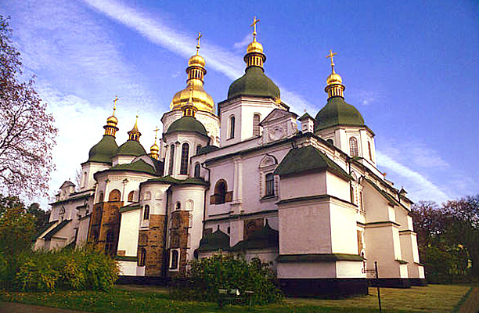Б)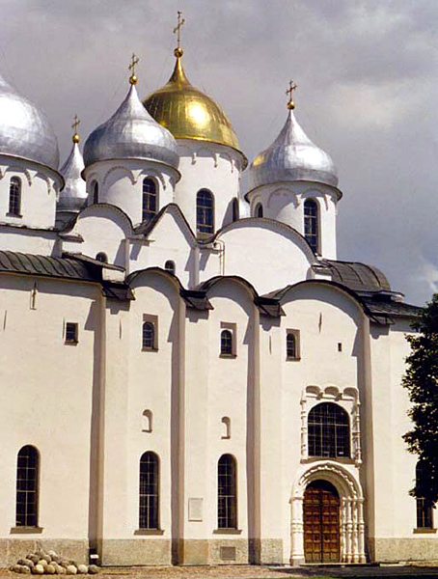В) 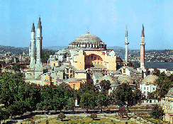
Владеть | – навыками коммуникации в устной и письменной формах на русском и иностранном языках;  – навыками межличностного и межкультурного взаимодействия;  – навыками анализа произведений мировой художественной культуры, результаты которого могут быть представлены как в устной, так и в письменной форме;  – навыками выстраивания межкультурного диалога на материале, который предоставляет мировая художественная культура | Блок творческих заданий для выявления уровня креативного показателя личности:  Напишите эссе:  «Я не могу равнодушно воспринимать картину…художника…»  «Я навсегда запомню посещение музея…»  «Меня поразила история жизни гениального творца…»  «Звуки этой музыки заставляют меня задуматься…»  Эссе должно содержать «Вступление», основную часть (2 абзаца) и заключение. В тексте должны быть использованы имена художников, скульпторов, архитекторов, названия произведений. Объем эссе должен составить не менее 150 слов.
ОК-5: способностью работать в команде, толерантно воспринимать социальные, культурные и личностные различия
Знать | - смысл понятия «толерантность», воспринимая через его осмысление различия между путями художественного творчества и развития стран и народов;  - основные методы исследований, используемых для изучения мировой художественной культуры с целью выявления культурных различий стран и народов, личностных различий между творцами художественных произведений;  – анонимное творчество мастеров художественной культуры прошлых эпох как проявление коллективного гения, способности работать в команде, создавая колоссальные по масштабам произведения;  – специфику художественных произведений стран и народов, определенную социальными, культурными и личностными различиями их творцов | Перечень теоретических вопросов к зачету:  - Предмет истории изобразительного искусства. Сущность, содержание, форма, выразительные средства, стиль, направление, жанр.  - Общая характеристика искусства Древней Греции.  - Афинский акрополь: синтез архитектуры и скульптуры. Фидий и его роль в искусстве Древней Греции.  - Изобразительное искусство Древнего Рима. Общая Характеристика.  - Общая характеристика искусства средневековой Европы. Романский и готический стили в искусстве. Синтез архитектуры и скульптуры как художественный принцип.  - Общая характеристика эпохи Возрождения в Италии. Высокое Возрождение в Италии. Идеалы и общие тенденции в искусстве.  - Творчество Леонардо да Винчи, Рафаэля Санти, Микеланджело Буонарроти  - Общая характеристика искусства Северного Возрождения.  - Общая характеристика искусства Франции ХУП века. Классицизм во французской живописи.  - Барокко в живописи. Творчество П.Рубенса.  - Общая характеристика искусства Голландии ХУП века. Творчество Рембрандта Харменса ван Рейна.  - Общая характеристика искусства Франции ХУШ века. Рококо.  - Романтизм и реализм во французской живописи Х1Х века.  - Импрессионизм и постимпрессионизм в живописи Франции.  - Западноевропейское искусство первой половины ХХ века.  - Модернизм: анализ основных направлений.  - Западноевропейское искусство второй половины ХХ века.  - Изобразительное искусство Древней Руси. Особенности архитектуры, мозаики и фресок соборов Киевской Руси.  - Икона и её нравственное значение для человека.  - Взаимодействие искусств в древнерусском искусстве. Сложение и развитие высокого русского иконостаса.  - Архитектурные стили в России XVIII - начала XIX вв.  - Изобразительное искусство ХУШ века.  - Изобразительное искусство первой половины Х1Х века. Пейзаж и портрет.  - Товарищество передвижных художественных выставок.  - Русская историческая живопись Х1Х века.  - Модерн в русском искусстве.  - Художественный авангард 1910-х годов.  - Социалистический реализм как метод советского искусства.  - “Суровый стиль” в изобразительном искусстве 60-х годов.  - Основные тенденции современного искусства  Тест:  1. Первым видом искусства в истории первобытного общества было:  а) архитектура;  б) наскальная живопись;  в) танец.  2. Какое из предложенных вариантов архитектурных сооружений не  относится к Семи чудесам света:  а) Вавилонская башня;  б) Висячие сады Семирамиды;  в) Александрийский маяк.  3. Как называлась великая книга мудрости древнееврейского народа?  а) Новый завет;  б) Библия;  в) Евангелие.  4. Назови первые архитектурные сооружения:  а) пирамиды;  б) зиккураты;  в) мегалиты;  г) храмы.  5. Где был изобретён папирус:  а) Египет;  б) Древняя Передняя Азия;  в) Древняя Греция.  6. Назови архитектурное сооружение Древнего Рима, где разыгрывались  пантомимы, происходили бои гладиаторов:  а) Пантеон;  б) термы Каракаллы.  в) Колизей;  7. В какую эпоху распространилось христианство:  а) Античность;  б) Средневековья;  в) Возрождения;  г) Просвещения.  8. Назови священную часть храма:  а) апсида;  б) алтарь;  в) базилика.  9. Самая известная икона Андрея Рублева:  а) «Архангел Михаил»;  б) «Апостол Павел»;  в) «Троица».  10. Какой инструмент на Руси пользовался особым уважением, его звон  отгоняет смерть и болезнь:  а) гусли;  б) колокола;  в) свирели.  11. Одним из древнейших типов культовых сооружений буддизма является:  а) монастырь;  б) пагода;  в) ступа;  г) храм.  12. Наиболее значительным видом искусства в Древней Руси было:  а) музыка;  б) литература;  в) храмовое зодчество.  13. Возрождение в Европе ярче всего проявилось:  а) во Франции;  б) в Нидерландах;  в) в Италии.  14. Автор картины «Мона Лиза»:  а) Боттичелли;  б) Рафаэль;  в) Леонардо да Винчи.  15. Как называется литературный жанр, созданный Т. Мором и Т.  Кампанелла, в котором воплотили они мечту о справедливом и счастливом  обществе:  а) утопия;  б) пастораль;  в) идиллия.  16. Соотнесите архитектурные сооружения и стили:  а) Собор НотрДам в Париже; 1) романский стиль;  б) Собор в Кёльне; 2) готический стиль.  в) Успенский собор Московского кремля;  г) Собор Василия Блаженного.  17. Установите соответствие между именами художников Возрождения и  названиями их работ:  а) Рафаэль; 1) «Тайная вечеря»;  б) Леонардо да Винчи; 2) статуя Давида;  в) Микеланджело Буаноротти; 3) «Сикстинская Мадонна»;
Уметь | - приобретать знания в области «Мировой художественной культуры», обращаясь к ним лично или работая в коллективе;  - применять знания по «Мировой художественной культуре» в профессиональной деятельности в процессе работы в коллективе, объясняя через произведения искусства социальные, культурные и личностные различия их творцов – представителей различных культур;  - понимать скрытый смысл художественных произведений, созданных другими народами, толерантно воспринимая социальные, этнические, конфессиональные и культурные различия их представителей;  – анализировать свою потребность в информации в области «Мировой художественной культуры», помогающей понять культурные различия народов мира, для работы в коллективе. | Студентам предлагается выполнить задания, содержащие вопросы проблемного характера  Задание 1.  1 .Это книга и известие, история и учение, знание и благая весть.  2.Что являлось основными знаками папской власти и папского могущества?  3.Как в Коране изображали Бога?  4.Как назывался один из иконографических образов Богоматери, который сформировался в средние века и имел корни в раннехристианском искусстве Византии и Древней Руси? В чем его особенность?  Задание 2.  1. Каким архитектурным стилям средневековья посвящены следующие стихи?  А)  Но выдает себя снаружи тайный план:  Здесь позаботилась подпружных арок сила,  Чтоб масса грузная стены не сокрушила, -  И свода дерзкого бездействует таран.  О. Мандельштам  Б)  И свод, как череп изнутри,  Вздымал надбровицы и дуги,  Без позолот и мишуры,  Лишь щеки пышно надувая,  В серебряные дудочки играют  Младенцы - ангелы в раю.  К. Некрасова  2. Этими словами начинается знаменитая поэма на старофранцузском языке -жемчужина средневековой литературы. Каково ее название?  Король наш Карл, великий император,  Провоевал семь лет в стране испанской  Весь этот горный край до моря занял,  Взял приступом все города и замки,  Поверг их стены и разрушил башни. Аой!  Не сдали только Сарагосу мавры.  Марсилий - нехристь там царит всевластно,  Чтит Магомета, Аполлона славит,  Но не уйдет он господней кары.  (Перевод Ю. Корнеева)  3. О каком характерном для науки средних веков роде занятий идет речь в стихах:  И вот опять до света кальцинируй, подсвечивай, цеди и дистиллируй  Сквозь глину, мел, а то и сквозь белок, сквозь сито, буру, поташ, золу, песок,  Сквозь реальгар, вощенную холстину и с волосами смешанную глину,  Сквозь разный уголь, воск, сухой навоз; подмешивай селитру, купорос,  Сурьму и сурик, серу и мышьяк, иль винный камень, бурый железняк,  Иль сплавы всякие...  (Из поэмы Дж. Чосера "Кентерберийские рассказы"  4. О каком грандиозном сооружении, цитадели православия и ислама идет речь в стихотворении:  Прекрасен храм, купающийся в мире,  И сорок окон - света торжество;  На парусах, под куполом, четыре  Архангела прекраснее всего.  И мудрое сферическое зданье  Народы и века переживает,  И серафимов гулкое рыданье  Не покоробит темных позолот.  О. Мандельштам  Чем интересен и знаменит данный храм, почему он объединил две религии?
Владеть | – навыками использования знаний в области «Мировой художественной культуры» в профессиональной сфере для формирования терпимого отношения к представителям иных культур;  – навыками толерантного восприятия социальных и культурных различий, влияющих на понимание смысла произведений мировой художественной культуры;  – навыками анализа художественных произведений с целью выявления социальных, культурных и личностных различий их творцов | Задание  Напишите 15 словосочетаний, определяющих ваши чувства при просмотре картины А. Иванова «Явление Христа народу»  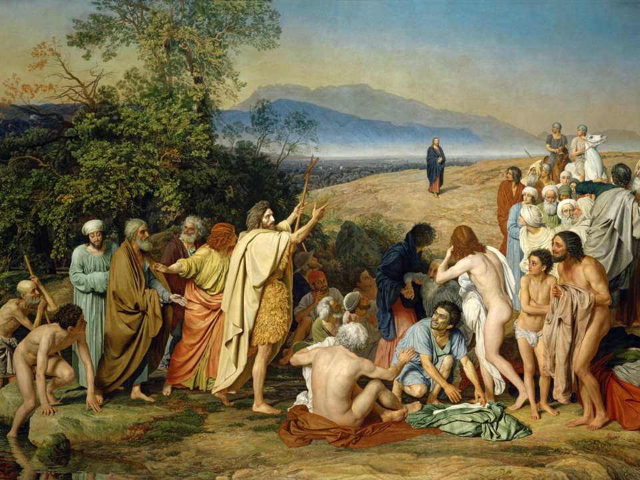  Задание  Перед вами изображения двух известных памятников архитектуры.  1.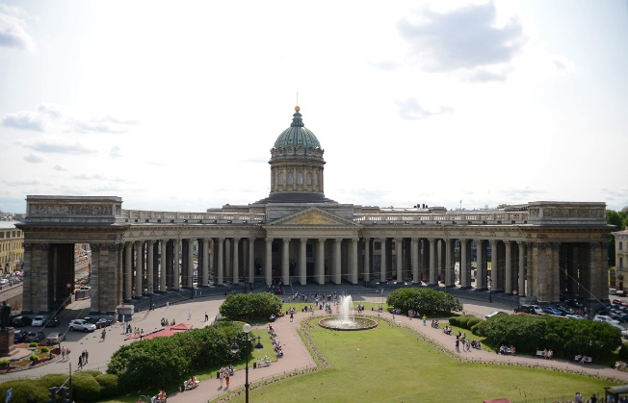 2. 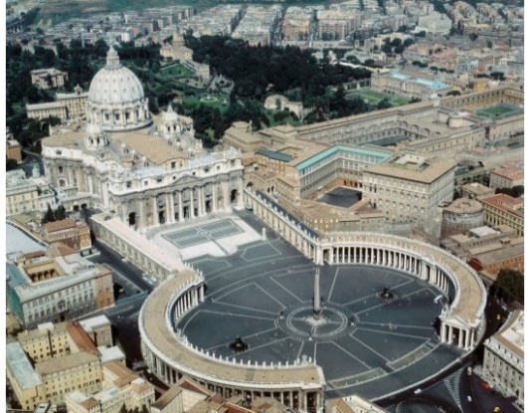  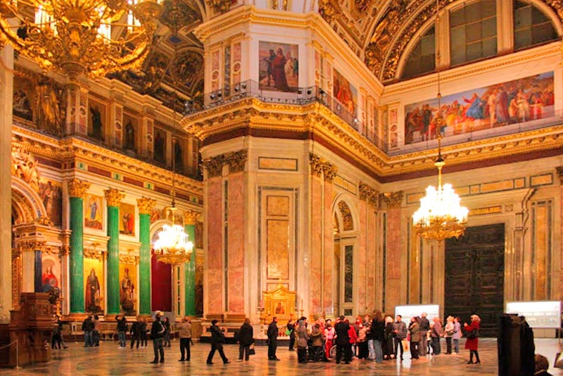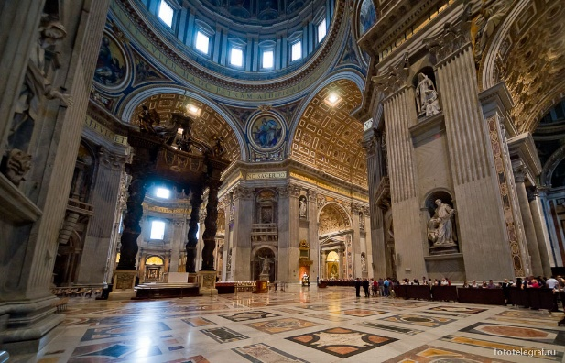  1). Напишите их название и автора.  2). Укажите время появления и страну (культурно-историческую эпоху).  3). Напишите три очевидных сходства.  4). Напишите три очевидных различия.  5). Выразите ваше впечатление от понравившегося произведения в метафорической форме, форме крылатого выражения, цитаты и т.п.
ПК-1: готовностью реализовывать образовательные программы по учебным предметам в соответствии с требованиями образовательных стандартов
Знать | -требования образовательного стандарта, предъявляемые к обучению, по данной образовательной программе;  - содержание предмета «Мировая художественная культура»;  - основные понятия предмета «Мировая художественная культура» | Перечень теоретических вопросов к зачету:  - Предмет истории изобразительного искусства. Сущность, содержание, форма, выразительные средства, стиль, направление, жанр.  - Общая характеристика искусства Древней Греции.  - Афинский акрополь: синтез архитектуры и скульптуры. Фидий и его роль в искусстве Древней Греции.  - Изобразительное искусство Древнего Рима. Общая Характеристика.  - Общая характеристика искусства средневековой Европы. Романский и готический стили в искусстве. Синтез архитектуры и скульптуры как художественный принцип.  - Общая характеристика эпохи Возрождения в Италии. Высокое Возрождение в Италии. Идеалы и общие тенденции в искусстве.  - Творчество Леонардо да Винчи, Рафаэля Санти, Микеланджело Буонарроти  - Общая характеристика искусства Северного Возрождения.  - Общая характеристика искусства Франции ХУП века. Классицизм во французской живописи.  - Барокко в живописи. Творчество П.Рубенса.  - Общая характеристика искусства Голландии ХУП века. Творчество Рембрандта Харменса ван Рейна.  - Общая характеристика искусства Франции ХУШ века. Рококо.  - Романтизм и реализм во французской живописи Х1Х века.  - Импрессионизм и постимпрессионизм в живописи Франции.  - Западноевропейское искусство первой половины ХХ века.  - Модернизм: анализ основных направлений.  - Западноевропейское искусство второй половины ХХ века.  - Изобразительное искусство Древней Руси. Особенности архитектуры, мозаики и фресок соборов Киевской Руси.  - Икона и её нравственное значение для человека.  - Взаимодействие искусств в древнерусском искусстве. Сложение и развитие высокого русского иконостаса.  - Архитектурные стили в России XVIII - начала XIX вв.  - Изобразительное искусство ХУШ века.  - Изобразительное искусство первой половины Х1Х века. Пейзаж и портрет.  - Товарищество передвижных художественных выставок.  - Русская историческая живопись Х1Х века.  - Модерн в русском искусстве.  - Художественный авангард 1910-х годов.  - Социалистический реализм как метод советского искусства.  - “Суровый стиль” в изобразительном искусстве 60-х годов.  - Основные тенденции современного искусства
Уметь | -выполнять требования образовательного стандарта по данному направлению подготовки;  -применять имеющиеся знания для приобретения новых знаний в рамках образовательной программы;  -получать новые знания в рамках учебного предмета «Мировая художественная культура» | Задание. «… Лирическую поэму из камня … надо перечитывать многократно. И тогда, может быть, во всей полноте вы поймете, в чем прелесть этого небольшого сооружения, гармонирующего с окружающей природой. На рассвете, когда над заречными лесами играют солнечные лучи, от всплесков светотени древние стены словно колеблются, светлея час от часу. Храм возвышается среди волн, как белоснежный лебедь. Текут речные потоки. Дни и ночи, месяцы и годы, столетия уносит река жизни. Сменяются поколения, а лебедь–храм плывет и плывет среди неоглядных просторов…»  Евгений Осетров «Живая Древняя Русь»  Посмотрите на приведенные ниже фотографии. О каком храме рассказывает Е. Осетров в книге «Живая Древняя Русь»? Что вы знаете об этом уникальном памятнике русской культуры?  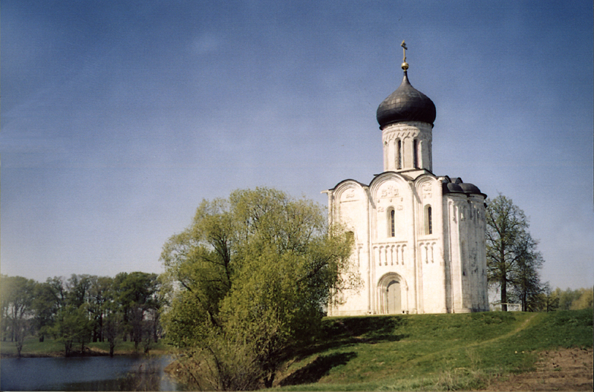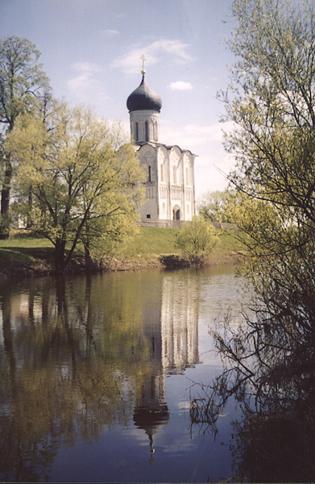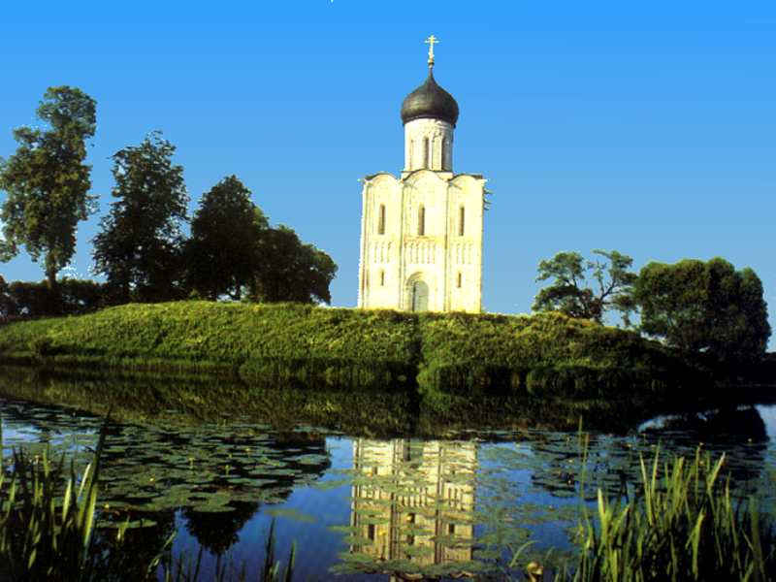
Владеть | -навыками работы с образовательным стандартом по данному направлению подготовки;  -навыками реализации данной образовательной программы;  -навыками приобретения знаний в рамках учебного предмета «Мировая художественная культура» | Задание  Напишите эссе, озаглавив его. Эпиграфом возьмите слова:  «Искусство – могучее средство исправления людского несовершенства» Теодор Драйзер

б) Порядок проведения промежуточной аттестации, показатели и критерии оценивания:
Промежуточная аттестация по дисциплине «Мировая художественная культура» включает теоретические вопросы, позволяющие оценить уровень усвоения обучающимися знаний, и практические задания, выявляющие степень сформированности умений и владений, проводится в форме зачета.
Зачет по данной дисциплине проводится в устной форме. Для подготовки ответов на зачете обучающимся не нужно ограничиваться одним или двумя учебниками, желательно проработать материал нескольких источников.

Критерии оценки (в соответствии с формируемыми компетенциями и планируемыми результатами обучения):
Для получения зачета по дисциплине обучающийся
- на оценку «зачтено» должен показать высокий уровень знаний в области мировой художественной культуры, не только на уровне воспроизведения и объяснения информации, но и продемонстрировать интеллектуальные навыки решения проблем и задач, нахождения уникальных ответов к проблемным вопросам; составить оценки и вынести критические суждения по поводу определенных явлений мировой художественной культуры; рассмотреть основные теоретические подходы, связанные с их изучением, назвать их художественные и смысловые характеристики;
– оценку «не зачтено» получает, если не может показать знания на уровне воспроизведения и объяснения информации об основах мировой художественной культуры, не может продемонстрировать интеллектуальные навыки в решении простых задач, связанных с пониманием закономерностей эволюции художественной культуры, не знает терминологию, не различает произведения мировой художественной культуры на визуальном уровне.

Перечень рекомендованной к зачету литературы
Для подготовки к зачету рекомендовано использование учебно-методического обеспечения (см. раздел 8 рабочей программы).

8 Учебно-методическое и информационное обеспечение дисциплины (модуля)

а) Основная литература
1. Толстикова, И. И. Мировая культура и искусство : учебное пособие / И.И. Толстикова ; под науч. ред. А. П. Садохина. – 2-е изд., испр. и доп. – Москва : ИНФРА-М, 2018. – 418 с. – (Высшее образование: Бакалавриат). – www.dx.doi.org/10.12737/22211. – URL: https://new.znanium.com/read?id=304416. – Текст : электронный.

2. Большаков, В. П. История и теория культуры : учебное пособие для вузов / В. П. Большаков, К. Ф. Завершинский, Л. Ф. Новицкая. — 2-е изд., перераб. и доп. — Москва : Издательство Юрайт, 2020. — 289 с. — (Высшее образование). — ISBN 978-5-534-05382-1. — Текст : электронный // ЭБС Юрайт [сайт]. — URL: https://urait.ru/viewer/istoriya-i-teoriya-kultury-454277#page/4 (дата обращения: 25.10.2020).

б) Дополнительная литература
1. Каган, М. С. Морфология искусств : учебное пособие для вузов / М. С. Каган. — Москва : Издательство Юрайт, 2020. — 388 с. — (Антология мысли). — ISBN 978-5-534-06170-3. — Текст : электронный // ЭБС Юрайт [сайт]. — URL: https://urait.ru/viewer/morfologiya-iskusstv-454784#page/6 (дата обращения: 25.10.2020).

2. Вёльфлин, Г. Основные понятия истории искусств / Г. Вёльфлин ; переводчик А. А. Франковский. — Москва : Издательство Юрайт, 2020. — 296 с. — (Антология мысли). — ISBN 978-5-534-05288-6. — Текст : электронный // ЭБС Юрайт [сайт]. — URL: https://urait.ru/viewer/osnovnye-ponyatiya-istorii-iskusstv-454508#page/4 (дата обращения: 25.10.2020).

3. Касьянов, В. В. История культуры : учебник для вузов / В. В. Касьянов. — 3-е изд., испр. и доп. — Москва : Издательство Юрайт, 2020. — 436 с. — (Высшее образование). — ISBN 978-5-534-07267-9. — Текст : электронный // ЭБС Юрайт [сайт]. — URL: https://urait.ru/viewer/istoriya-kultury-451436#page/4 (дата обращения: 25.10.2020).

в) Методические указания:

1. Методические указания по подготовке к устному опросу представлены в приложении 1.
2. Методические указания по подготовке к тестированию представлены в приложении 2.
3. Методические указания по подготовке к выполнению практических заданий представлены в приложении 3.
4. Методические указания по написанию конспекта представлены в приложении 4.

г) Программное обеспечение и Интернет-ресурсы:

Программное обеспечение
Наименование ПО | № договора | Срок действия лицензии
MS Windows 7 Professional(для классов) | Д-1227-18 от 08.10.2018 | 11.10.2021
MS Office 2007 Professional | № 135 от 17.09.2007 | бессрочно
7Zip | свободно распространяемое ПО | бессрочно
FAR Manager | свободно распространяемое ПО | бессрочно

Профессиональные базы данных и информационные справочные системы
Название курса | Ссылка
Электронная база периодических изданий East View Information Services, ООО «ИВИС» | https://dlib.eastview.com/
Национальная информационно-аналитическая система – Российский индекс научного цитирования (РИНЦ) | URL: https://elibrary.ru/project_risc.asp
Поисковая система Академия Google (Google Scholar) | URL: https://scholar.google.ru/
Информационная система - Единое окно доступа к информационным ресурсам | URL: http://window.edu.ru/
Федеральное государственное бюджетное учреждение «Федеральный институт промышленной собственности» | URL: http://www1.fips.ru/
Российская Государственная библиотека. Каталоги | https://www.rsl.ru/ru/4readers/catalogues/
Электронные ресурсы библиотеки МГТУ им. Г.И. Носова | http://magtu.ru:8085/marcweb2/Default.asp
Федеральный образовательный портал – Экономика. Социология. Менеджмент | http://ecsocman.hse.ru/
Университетская информационная система РОССИЯ | https://uisrussia.msu.ru
Международная наукометрическая реферативная и полнотекстовая база данных научных изданий «Web of science» | http://webofscience.com
Международная реферативная и полнотекстовая справочная база данных научных изданий «Scopus» | http://scopus.com
Международная база полнотекстовых журналов Springer Journals | http://link.springer.com/
Международная коллекция научных протоколов по различным отраслям знаний Springer Protocols | http://www.springerprotocols.com/

9 Материально-техническое обеспечение дисциплины
Материально-техническое обеспечение дисциплины включает:

1) Учебные аудитории для проведения занятий лекционного типа.
- Мультимедийные средства хранения, передачи и представления информации.
- Комплекс тестовых заданий для проведения промежуточных и рубежных контролей.
2) Учебные аудитории для проведения групповых и индивидуальных консультаций, текущего контроля и промежуточной аттестации
- Мультимедийные средства хранения, передачи и представления информации.
- Комплекс тестовых заданий для проведения промежуточных и рубежных контролей.
3) Помещения для самостоятельной работы
- Персональные компьютеры с пакетом MS Office, выходом в Интернет и с доступом в электронную информационно-образовательную среду университета.
4) Помещение для хранения и профилактического обслуживания учебного оборудования
- Шкафы для хранения учебно-методической документации, учебного оборудования и учебно-наглядных пособий

ПРИЛОЖЕНИЕ 1

Методические указания по подготовке к устному опросу
Самостоятельная работа студентов включает подготовку к устному опросу на семинарских занятиях. Для этого студент изучает лекции преподавателя, основную и дополнительную литературу, публикации, информацию из Интернет-ресурсов.
Тема и вопросы к семинарским занятиям, вопросы для самоконтроля содержатся в рабочей учебной программе и доводятся до студентов заранее. Эффективность подготовки студентов к устному опросу зависит от качества ознакомления с рекомендованной литературой. Для подготовки к устному опросу студенту необходимо ознакомиться с материалом, посвященным теме семинара, в учебнике или другой рекомендованной литературе, записях с лекционного занятия, обратить внимание на усвоение основных понятий дисциплины, выявить неясные вопросы и подобрать дополнительную литературу для их освещения, составить тезисы выступления по отдельным проблемным аспектам.
В среднем, подготовка к устному опросу по одному семинарскому занятию занимает от 4 до 5 часов в зависимости от сложности темы и особенностей организации студентом своей самостоятельной работы.

ПРИЛОЖЕНИЕ 2

Методические указания по подготовке к тестированию

Успешное выполнение тестовых заданий является необходимым условием итоговой положительной оценки в соответствии с рейтинговой системой обучения.
Выполнение тестовых заданий предоставляет студентам возможность самостоятельно контролировать уровень своих знаний, обнаруживать пробелы в знаниях и принимать меры по их ликвидации. Форма изложения тестовых заданий позволяет закрепить и восстановить в памяти пройденный материал. Предлагаемые тестовые задания охватывают узловые вопросы теоретических и практических основ по дисциплине. Для формирования заданий использована закрытая форма. У студента есть возможность выбора правильного ответа или нескольких правильных ответов из числа предложенных вариантов. Для выполнения тестовых заданий студенты должны изучить лекционный материал по теме, соответствующие разделы учебников, учебных пособий и других литературных источников.
Контрольные тестовые задания выполняются студентами на семинарских занятиях. Репетиционные тестовые задания содержатся в рабочей учебной программе дисциплины. С ними целесообразно ознакомиться при подготовке к тестированию.

ПРИЛОЖЕНИЕ 3

Методические указания по подготовке к выполнению практических заданий

Практическая работа представляет собой ряд заданий по дисциплине для самостоятельного выполнения во время лабораторных занятий. В среднем выполнение практического задания в зависимости от сложности выбранной темы и особенностей организации студентом своей самостоятельной работы составляет от 30 до 90 мин.
При подготовке к выполнению практических заданий студенту необходимо проработать теоретический материал по изучаемой теме, методические указания к выполнению практических работ, выполнить примеры практических заданий, содержащихся в рабочей учебной программе.
Практические задания выполняются на семинарских занятиях. Оценка за выполнение практических заданий учитывается в работе на семинарских занятиях в соответствии с распределением баллов. Дополнительный бал за самостоятельную подготовку к практическим занятиям студент может получить при условии качественного выполнения самих заданий.

ПРИЛОЖЕНИЕ 4

Методические указания по написанию конспекта

Конспект – это краткое последовательное изложение содержания статьи, книги, лекции. Его основу составляют план тезисы, выписки, цитаты. Конспект, в отличие от тезисов воспроизводят не только мысли оригинала, но и связь между ними. В конспекте отражается не только то, о чем говорится в работе, но и что утверждается, и как доказывается.
В отличие от тезисов и выписок, конспекты при обязательной краткости содержат не только основные положения и выводы, но и факты, и доказательства, и примеры, и иллюстрации.
Типы конспектов:
1. Плановый.
2. Текстуальный.
3. Свободный.
4. Тематический.
Краткая характеристика типов конспектов:
1. Плановый конспект: являясь сжатым, в форме плана, пересказом прочитанного, этот конспект – один из наиболее ценных, помогает лучше усвоить материал еще в процессе его изучения. Он учит последовательно и четко излагать свои мысли, работать над книгой, обобщая содержание ее в формулировках плана. Такой конспект краток, прост и ясен по своей форме. Это делает его незаменимым пособием при быстрой подготовке доклада, выступления. Недостаток: по прошествии времени с момента написания трудно восстановить в памяти содержание источника.
2. Текстуальный конспект– это конспект, созданный в основном из отрывков подлинника – цитат. Это прекрасный источник дословных высказываний автора и приводимых им фактов. Текстуальный конспект используется длительное время. Недостаток: не активизирует резко внимание и память.
3. Свободный конспектпредставляет собой сочетание выписок, цитат, иногда тезисов, часть его текста может быть снабжена планом. Это наиболее полноценный вид конспекта.
4. Тематический конспект дает более или менее исчерпывающий ответ на поставленный вопрос темы. Составление тематического конспекта учит работать над темой, всесторонне обдумывая ее, анализируя различные точки зрения на один и тот же вопрос. Таким образом, этот конспект облегчает работу над темой при условии использования нескольких источников.
5. Конспект-схема
Удобно пользоваться схематичной записью прочитанного. Составление конспектов-схем служит не только для запоминания материала. Такая работа становится средством развития способности выделять самое главное, существенное в учебном материале, классифицировать информацию.
Наиболее распространенными являются схемы типа «генеалогическое дерево» и «паучок». В схеме «генеалогическое дерево» выделяют основные составляющие более сложного понятия, ключевые слова и т. п. и располагаются в последовательности «сверху – вниз» – от общего понятия к его частным составляющим.
В схеме «паучок» записывается название темы или вопроса и заключается в овал, который составляет «тело паучка». Затем нужно продумать, какие из входящих в тему понятий являются основными и записать их в схеме так, что они образуют «ножки паука». Для того чтобы усилить его устойчивость, нужно присоединить к каждой «ножке» ключевые слова или фразы, которые служат опорой для памяти.
Схемы могут быть простыми, в которых записываются самые основные понятия без объяснений. Такая схема используется, если материал не вызывает затруднений при воспроизведении. Действия при составлении конспекта – схемы могут быть такими:
1. Подберите факты для составления схемы.
2. Выделите среди них основные, обще понятия.
3. Определите ключевые слова, фразы, помогающие раскрыть суть основного понятия.
4. Сгруппируйте факты в логической последовательности.
5. Дайте название выделенным группам.
6. Заполните схему данными.
Алгоритм составления конспекта:
Определите цель составления конспекта.
Читая изучаемый материал, подразделяйте его на основные смысловые части, выделяйте главные мысли, выводы.
Если составляется план-конспект, сформулируйте его пункты и определите, что именно следует включить в план-конспект для раскрытия каждого из них.
Наиболее существенные положения изучаемого материала (тезисы) последовательно и кратко излагайте своими словами или приводите в виде цитат.
В конспект включаются не только основные положения, но и обосновывающие их выводы, конкретные факты и примеры (без подробного описания).
Составляя конспект, можно отдельные слова и целые предложения писать сокращенно, выписывать только ключевые слова, вместо цитирования делать лишь ссылки на страницы конспектируемой работы, применять условные обозначения.
Чтобы форма конспекта как можно более наглядно отражала его содержание, располагайте абзацы «ступеньками» подобно пунктам и подпунктам плана, применяйте разнообразные способы подчеркивания, используйте карандаши и ручки разного цвета.
Используйте реферативный способ изложения (например: «Автор считает...», «раскрывает...»).
Собственные комментарии, вопросы, раздумья располагайте на полях.
Правила конспектирования:
Для грамотного написания конспекта необходимо:
1. Записать название конспектируемого произведения (или его части) и его выходные данные.
2. Осмыслить основное содержание текста, дважды прочитав его.
3. Составить план – основу конспекта.
4. Конспектируя, оставить место (широкие поля) для дополнений, заметок, записи незнакомых терминов и имен, требующих разъяснений.
5. Помнить, что в конспекте отдельные фразы и даже отдельные слова имеют более важное значение, чем в подробном изложении.
6. Запись вести своими словами, это способствует лучшему осмыслению текста.
7. Применять определенную систему подчеркивания, сокращений, условных обозначений.
8. Соблюдать правила цитирования - цитату заключать в кавычки, давать ссылку на источник с указанием страницы.
9. Научитесь пользоваться цветом для выделения тех или иных информативных узлов в тексте. У каждого цвета должно быть строго однозначное, заранее предусмотренное назначение. Например, если вы пользуетесь синими чернилами для записи конспекта, то: красным цветом - подчеркивайте названия тем, пишите наиболее важные формулы; черным - подчеркивайте заголовки подтем, параграфов, и т.д.; зеленым - делайте выписки цитат, нумеруйте формулы и т.д. Для выделения большой части текста используется отчеркивание.
10. Учитесь классифицировать знания, т.е. распределять их по группам, параграфам, главам и т.д. Для распределения можно пользоваться буквенными обозначениями, русскими или латинскими, а также цифрами, а можно их совмещать.
При конспектировании нужно пользоваться оформительскими средствами:
1. Делать в тексте конспекта подчёркивания.
2. На полях тетради отчёркивания «например, вертикальные».
3. Заключать основные понятия, законы,правила и т. п. в рамки.
4. Пользоваться при записи различными цветами.
5. Писать разными шрифтами.
6. Страницы тетради для конспектов можно пронумеровать и сделать оглавление.

